5. El comando ***heaviside()*** en Matlab evalúa un escalón Unitario (de amplitud 1), el cual tiene los siguientes valores: 0 para t<0, 1/2 para t=0, and 1 para t> 0. La instrucción ***ezplot()*** se utiliza para graficar funciones en un rango específico, a diferencia de ***plot()*** la cual grafica pares de vectores. Utilice la siguiente instrucción y verifique el funcionamiento de ***heavisede*** y ***fplot***

syms t %declaramos una variable simbólica

ezplot(heaviside(t),[-2, 10])

%graficamos el escalón unitario en un intervalo de tiempo de -2 a 2

Anexe el resultado generado de las instrucciones anteriores

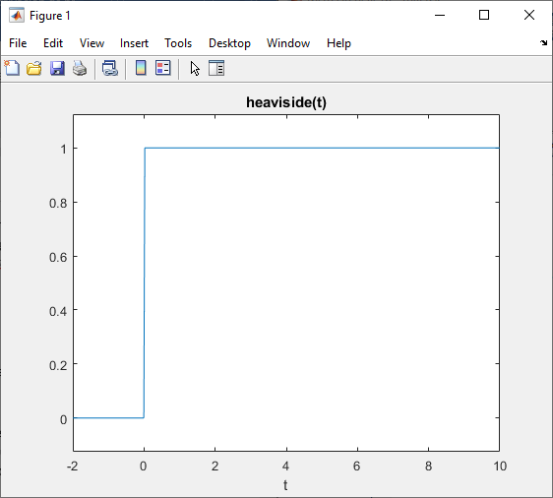

6. Utilice la instrucción anterior de escalón unitario para generar las siguientes figuras, y grafique en Matlab, Obtenga su transformada de Laplace de manera manual y programando las instrucciones. Anexe capturas de pantalla de las gráficas, captura del programa con instrucciones en Matlab y los cálculos de cuaderno. Asegúrese de modificar las propiedades de la gráfica para obtener una línea más gruesa y variar los colores de ésta, así como de poner la cuadricula en el fondo.

**a)Defina por tiempos el valor de la funcion:**

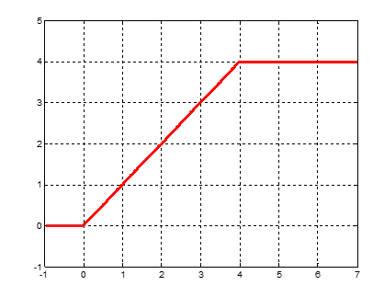

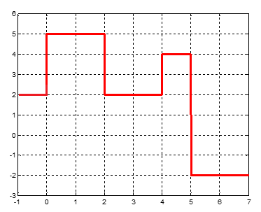**b)Defina por tiempos el valor de la funcion:**

**>>ezplot(2+3*heaviside(t)-3*heaviside(t-2)+2*heaviside(t-4)-3*heaviside(t-4.99)-3*heaviside(t-5.01),[-1,+7])**

**c)Defina por tiempos el valor de la funcion:**

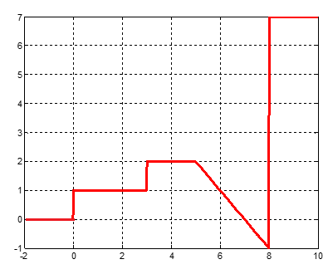

7. ¿Qué comando se usa en Matlab para resolver una ecuación diferencial?

_____________________________________________________________________________________

8. ¿Qué comando se usa en Matlab para resolver una derivada?

_____________________________________________________________________________________

9. Resuelva las siguientes ecuaciones diferenciales utilizando Matlab y también aplicando la transformada de Laplace en tu cuaderno (anexa los cálculos a mano) e instrucciones (programa) y resultados arrojados:

a)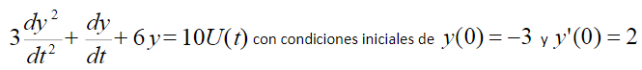

b) $y^{''}+2y^{'}+y=4\cos\left(2t\right) con condiciones iniciales de y\left(0\right)=0, y^{'}\left(0\right)=2$

**Conclusiones:**